iEC-306在线电导率传感器
用户手册
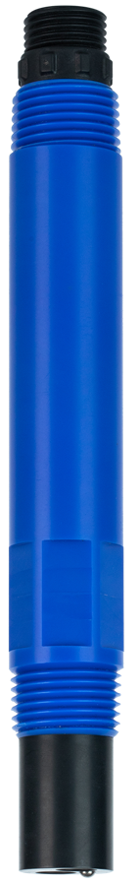

杭州凯米斯物联传感科技有限公司
电话：400-666-0325
邮箱：service@chemins-tech.com 网址：www.chemins-tech.com
用户须知

- 使用前请详细阅读本说明书，并保存以供参考。
- 请遵守本说明书操作规程及注意事项。
- 在收到仪器时，请小心打开包装，检视仪器及配件是否因运送而损坏，如有发现损坏，请立即通知生产厂家及经销商，并保留包装物，以便寄回处理。
- 当仪器发生故障，请勿自行修理，请直接联系生产厂家的售后部门。

目录
一、 应用环境说明 4
二、 技术性能和规格 4
1. 技术参数 4
2. 尺寸图 5
三、 安装和电气连接 5
1. 安装 5
2. 电气连接 5
四、 维护和保养 5
1. 使用和保养 5
2. 校准 6
五、 质量和服务 6
1. 质量保证 6
2. 配件和备件 6
3. 售后服务承诺 6
附录 数据通讯 7

应用环境说明
- 饮用水/地表水/各种供水/工业水处理
- 信号输出：RS-485（Modbus/RTU协议），方便连接到PLC、DCS、工业控制计算机、通用控制器、无纸记录仪器或触摸屏等第三方设备。
- 易于安装：1/2NPT管螺纹，便于沉入式安装或安装在管道和罐体。
- IP68防护等级。

技术性能和规格

技术参数
型号 | iEC-306
测量原理 | 电极法
量程与分辨率 | 0～5000μS/cm | 1μs/cm
精度 | ±1.5%，±0.5℃
校准方式 | 两点校准
清洁方式 | /
温度补偿 | 自动温度补偿（Pt1000）
输出方式 | RS-485(Modbus/RTU)
存储温度 | -5～65℃
工作条件 | 0～50℃，＜0.6MPa
外壳材质 | ABS和POM
安装方式 | 投入式安装，1/2 NPT
功耗 | 0.1W@12V
供电 | 12～24VDC
防护等级 | IP68

尺寸图
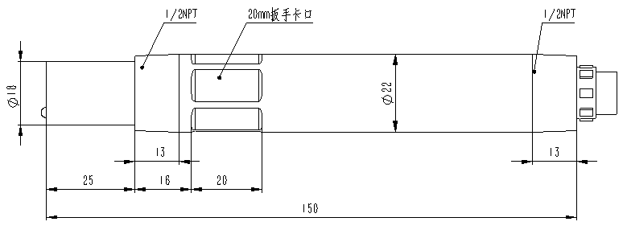
注：传感器接头为M16-5芯防水接头公头

安装和电气连接

安装
注意：安装测试时离容器的底部和侧壁至少2cm。

电气连接
线缆为4芯双绞屏蔽线，线序定义：
- 红色线—电源线（12V～24VDC）
- 黑色线—地线（GND）
- 蓝色线—485A
- 白色线—485B
通电前应仔细检查接线顺序，避免因接线错误而造成不必要的损失。
接线说明：考虑到线缆长期浸泡在水中（包括海水）或暴露在空气中，所有接线处均要求做防水处理，用户线缆应具有一定的防腐蚀能力。

维护和保养

使用和保养
常规的电极需要进行周期性的清洗和校准，保养周期由客户根据自己的工况来决定。常规电极的清洗方法：用软毛刷清除附着物（注意避免划伤电极表面），再用蒸馏水清洗，之后进行校准操作。
电感式电极的清洗方法：
- 电感式电极基本属于免维护，外壳的污染或轻度结垢不影响其正常工作。
- 如需清洗，用软毛刷或砂纸清除附着物，再用蒸馏水清洗，之后进行校准操作。
- 由于电感式电极常工作在易结垢或脏污的环境中，清洗时可适当的加大力度。轻微划伤电极表面不影响电极的正常工作，但要避免穿透电极的外壳。

校准
- 零点校准
用蒸馏水冲洗传感器，用滤纸将液体吸干。将传感器接通电源竖直放置在空气中，静置约3分钟，待数值稳定后，进行零点校准。校准指令详见附录。
b）斜率校准
将传感器垂直放置于标准溶液（20%满量程—满量程）中，注意传感器离容器的底部和侧壁至少2 cm，进行斜率校准。校准指令详见附录。

质量和服务

质量保证
- 质检部门有规范的检验规程，具备先进完善的检测设备和手段，并严格按照规程检验，对产品做72小时老化实验、稳定性实验，不让一支不合格产品出厂。
- 收货方对不合格率达到2%的产品批次直接退回，所有产生的费用由供货方承担。检测标准参考供货方提供的产品说明。
- 保证货源数量和出货速度。

配件和备件
此产品包括：
- 传感器1支
- 说明书1份
- 合格证1张
- 线缆1根（5m）

售后服务承诺
本公司提供自销售日起一年内的本机售后服务，但不包括不当使用所造成的损坏，若需要维修或调整，请寄回，但运费需自负，寄回时需确定包装良好以避免运送途中损坏，本公司将免费维修仪器的损坏。

附录 数据通讯
- 数据格式
Modbus通信默认的数据格式为：9600、n、8、1（波特率9600bps、1个起始位、8个数据位、无校验、1个停止位）。
波特率等参数可以定制。
- 信息帧格式（xx代表一个字节）
- 读数据指令帧：
01 03 xx xx xx xx xx xx
地址 功能码 寄存器地址 寄存器数量 CRC校验码（低字节在前）
- 读数据应答帧：
01 03 xx xx……xx xxxx
地址 功能码 字节数 应答数据 CRC校验码（低字节在前）
- 写数据指令帧：
01 06 xx xx xx xx xx xx
地址 功能码 寄存器地址 写入数据 CRC校验码（低字节在前）
- 写数据应答帧（同写数据指令帧）：
01 06 xx xx xx xx xx xx
地址 功能码 寄存器地址 写入数据 CRC校验码（低字节在前）
- 寄存器地址
寄存器地址 | 名称 | 说明 | 寄存器个数 | 访问方式
40001  (0x0000) | 测量值+温度 | 4个双字节整数，分别为测量值、测量值小数位数、温度值、温度值小数位数。 | 4（8字节） | 读
44097  (0x1000) | 零点校准 | 在空气中校准，写入数据为0。读出数据为零点偏移量。 | 1（2字节） | 写
44101  (0x1004) | 斜率校准 | 在已知的标准溶液（20%满量程—满量程)中校准，写入数据为标准溶液实际值；读出数据为斜率值×1000。 | 1（2字节） | 写
44113  (0x1010) | 温度校准 | 在溶液中校准，写入数据为实际温度值×10；读出数据为温度校准偏移量×10。 | 1（2字节） | 写/读
48195  (0x2002) | 传感器地址 | 默认为1，写入数据范围1～255。 | 1（2字节） | 写/读
48225  (0x2020) | 重置传感器 | 校准值恢复默认值，写入数据为0。注意：传感器重置后需再次校准方可使用。 | 1（2字节） | 写
- 命令示例
- 测量指令
作用：获取传感器测量的电导率值和温度；温度的单位为℃，电导率的值为uS/cm；
请求帧：01 03 00 00 00 04 44 09
应答帧：01 03 08 01 02 00 00 00 B0 00 01 B7 FC
读数示例：
电导率值 | 温度值
01 02 00 00 | 00 B0 00 01

如：电导率值 01 02 表示十六进制读数电导率值，00 00 表示电导率数值带0位小数点，转换成十进制数值为258。
温度值00 B0 表示十六进制读数温度值，00 01表示温度数值带1位小数点，转换成十进制数值为17.6。
- 校准指令
零点校准
作用：设定传感器的电导率零点校准值；此处零点校准在空气中进行；
请求帧：01 06 10 00 00 00 8D 0A
应答帧：01 06 10 00 00 00 8D 0A
斜率校准
作用：设定传感器的电导率斜率校准值；此处斜率值以实际标准溶液数值为准，以5000us/cm为示例参看校准；
请求帧：01 06 10 04 13 88 C1 9D
应答帧：01 06 10 04 13 88 C1 9D
- 设置设备ID地址
作用：设置传感器的Modbus设备地址；
将设备地址01改为06，范例如下
请求帧：01 06 20 02 00 01 E2 0A
应答帧：01 06 20 02 00 01 E2 0A
- 错误响应
如果传感器不能正确执行上位机命令，则会返回如下格式信息：
定义 | 地址 | 功能码 | CODE | CRC校验
数据 | ADDR | COM+80H | xx | CRC 16
字节数 | 1 | 1 | 1 | 2
- CODE：01 – 功能码错
03 – 数据错
- COM：接收到的功能码

